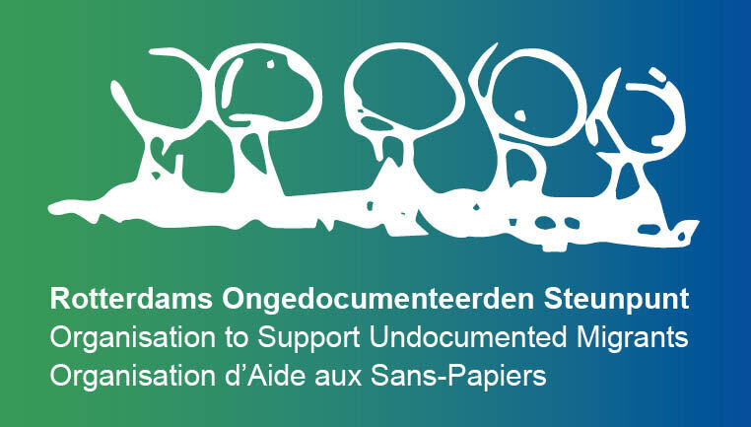

Vacature medewerker juridische begeleiding / spreekuur
20 uur per week
Het Rotterdams Ongedocumenteerden Steunpunt (ROS) komt sinds 2005 op voor de belangen van mensen zonder verblijfspapieren in de regio Rotterdam. Dit kunnen uitgeprocedeerde asielzoekers zijn, maar bijvoorbeeld ook (arbeids) migranten die om andere redenen geen verblijfsvergunning hebben.
Om een inschatting te maken van het juridisch perspectief voeren wij zorgvuldige juridische checks uit waarbij het zinloos opstarten van kansloze procedures volgens onze visie niet de juiste weg is. Mocht er wél juridisch perspectief zijn bieden wij juridische begeleiding eventueel in samenwerking met de advocatuur.
De meeste eerste contacten en hulpvragen komen binnen via onze inloopspreekuren op maandag en donderdag. Dit zijn vaak sociaal maatschappelijk gerelateerde vragen die te maken kunnen hebben met financiën, toegang tot medische zorg, opvang, of trainingen en activiteiten.
Het ROS is per 1-6-2021 op zoek naar een medewerker die medeverantwoordelijk is voor de juridische begeleiding bij ROS én 1x per week meedraait met het spreekuur en de hulpvragen die daaruit voortkomen.
Taken van de medewerker juridische begeleiding:
- Mede verantwoordelijk voor juridische checks,
- Mede begeleiden van juridische procedures en dossierbeheer;

- Het bewaken van de voortgang van individuele juridische trajecten;

- Het onderhouden van het contact met asiel- en vreemdelingenrechtadvocaten;

- Het draaien van 1 inloopspreekuur in de week, met daarbij de afhandeling van juridische én maatschappelijk gerelateerde hulpvragen die daaruit voortkomen.

- Onderhouden van contacten en overleggen met ketenorganisaties (als DT&V, IND, gemeente, Vluchtelingenwerk en andere NGO’s)
- Deelname aan interne en externe overleggen

Eigenschappen:
- Je hebt een HBO/WO werk/denkniveau
- Je hebt ervaring met het werken met (ongedocumenteerde) asielzoekers en/of migranten
- Je hebt enige ervaring met het vreemdelingenrecht en procedures
- Je bent empathisch en je kunt goed luisteren
- Je bent schriftelijke en mondeling vaardig in het Nederlands en in ieder geval een andere taal bijvoorbeeld Engels of Arabisch
- Je woont in Rotterdam of er niet al te ver vanaf

Wij bieden:
- Een veelzijdige functie in een kleine organisatie binnen een enthousiast team
- Een parttime-functie voor 20 uur (0,55 Fte) per week
- Inschaling volgens de CAO Social Work, schaal 8
- Startdatum is 1 juni 2021 en het gaat om contract voor 1 jaar met mogelijkheid tot verlenging

Een motivatiebrief met CV kun je tot 15 april sturen naar info@stichtingros.nl. De sollicitatiegesprekken zullen plaatsvinden in de week van 3 mei.
Voor meer informatie kun je contact opnemen met:
Maarten Goezinnen, algemeen coördinator: 06-52685300
www.stichtingros.nl

